08.05.2020r.
Temat: Moja najbliższa okolica.

- Słuchanie wiersza L. J. Kerna Nasze podwórko.

Nasze podwórko to miejsce,
które najlepiej znamy.
Wszyscy,
bez żadnych wyjątków,
takie podwórko mamy!
Nasze podwórko to teren
najbardziej nam bliski na ziemi.
W zimie śnieg na podwórku leży,
a w lecie się trawa zieleni.
Gdy słońce świeci na niebie,
wesołe jest nasze podwórko,
smutnieje zaś, gdy się zjawi
pan deszcz
z ponurą córką chmurką.
Czasami z naszego podwórka,
na którym się co dzień bawimy,
widać wieże kopalni
lub wielkiej huty kominy.
I czy to będzie w Gliwicach,
w Toruniu,
w Łomży,
czy w Krośnie,
gdy spojrzysz na nasze podwórko,
to stwierdzisz, że ono rośnie!
Bo naszym podwórkiem nie jest
to tylko, co jest blisko,
ale i traktor w polu,
i stadion,
i lotnisko,
i jakiś stary zamek,
i lasy na pagórkach,
i Wisła, która płynie
środkiem Naszego Podwórka.

- Rozmowa na podstawie wysłuchanego utworu.

- Co to jest nasze podwórko?
- Czy naszym podwórkiem można nazwać plac zabaw w przedszkolu albo teren wokół przedszkola?
- Jak myślicie, kiedy podwórko się cieszy, a kiedy smuci?
- Co widać z naszego podwórka w przedszkolu, a co z waszych domów?
- Uwaga! Wyruszamy na wycieczkę. Pierwszy przystanek to WIEŚ:

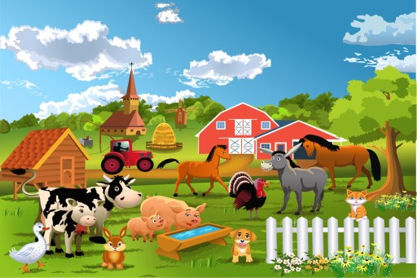

Proszę, policzcie wszystkie zwierzątka na obrazku. Ile ich jest ? Które z nich najbardziej lubisz ?

Kolejny przystanek to MIASTO:

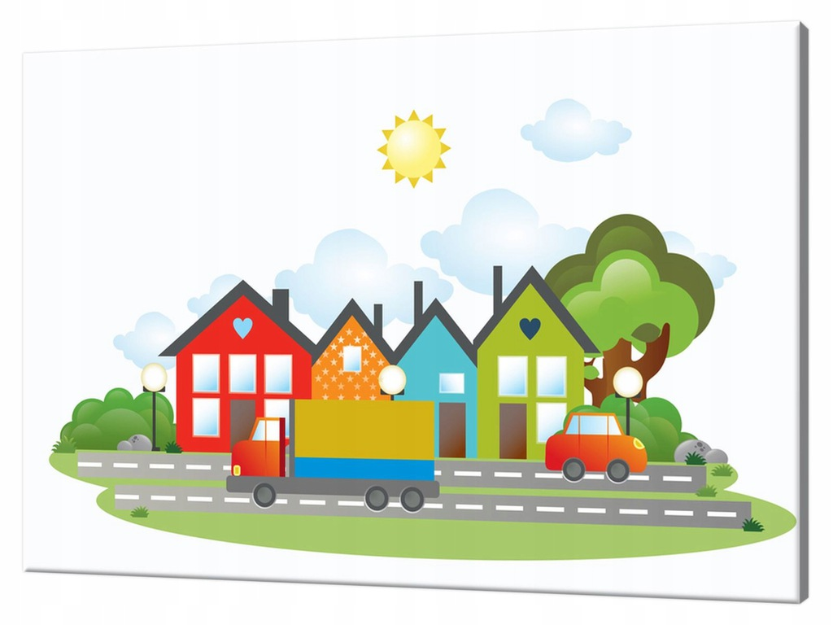

Policzcie proszę wszystkie domy. Który z nich jest największy? Który Ci się najbardziej podoba ?

DLA CHĘTNYCH!

Dla chętnych dzieci zostanie umieszczona bajka – nagranie.

POZDRAWIAMY NASZE KOCHANE SKRZATY !!!

